HS Ternberg
Mit Wagemut zur Sicherheit
Tag der Bewegung / 27. Mai 2009
Beteiligte Lehrer/innen | Alle Lehrer der HS Ternberg
Projektkoordination | Susanne Schausberger |  |  | kontakt
anzahl der schüler/innen | 158 | GESAMT-SCHÜLERZAHL | 162 | Freinbergweg 10,4452 Ternberg  06509999834
Klasse/n | 8 Klassen |  |  | Freinbergweg 10,4452 Ternberg  06509999834

Folgende Workshops wurden angeboten – alle Schüler und Lehrer haben mitgemacht:  - 1. Hilfe ( in Zusammenarbeit mit dem Roten Kreuz)  - Fallschule  - Klettern und Hangeln an Geräten (in der Halle)  - Geländespiel  - Wandern  - Slackline  - Vertrauensspiele und Vertrauensübungen in der Natur  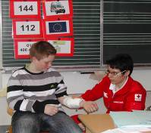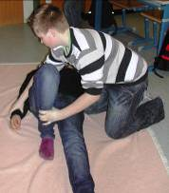  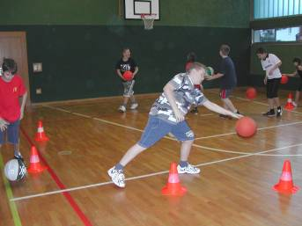 | 